Р Е С П У Б Л И К А Д А Г Е С Т А Н

МУНИЦИПАЛЬНОЕ БЮДЖЕТНОЕ ОБЩЕОБРАЗОВАТЕЛЬНОЕ УЧРЕЖДЕНИЕ

«СРЕДНЯЯ ОБЩЕОБРАЗОВАТЕЛЬНАЯ ШКОЛА №4 ГОРОД КИЗИЛЮРТ»
Адрес: 368100, Республика Дагестан Телефон: 8 234 -2-16-33 г. Кизилюрт, ул. Вишневского 23 «д» 8 234 -3-17-94sosh.42011@yandex.ru____________

ОТЧЕТ
о проделанной работе
в летнем оздоровительном лагере дневного пребывания детей
«Солнышко»
Время работы: с 05.06.23 г. по 08.07.23 г. (29 день)

2023 год г. Кизилюрт.

Лето — это своего рода мостик между завершающимся учебным годом и предстоящим. Его с нетерпением ждут и дети, и взрослые. Для первых это время игр, развлечений, свободы в выборе занятий. Снимается накопившееся за год напряжение, восполняются израсходованные силы, восстанавливается здоровье. А для мам и пап — это радость общения, возможность для творческого развития их детей.
Ну, где ещё школьник почувствует себя раскрепощённым, свободным, независимым как не в период летних каникул в лагере дневного пребывания детей.
В период с 05 июня по 08 июля (29 день) 2023 года при МБОУ « средняя общеобразовательная школа №4» действовал летний оздоровительный лагерь с дневным пребыванием детей «Солнышко». В этом году отдохнули детей в возрасте от 7 до 15 лет.

Для ежедневного отдыха детей были обустроены: игровая комната, места для проведения гигиенических процедур. С целью закаливания, укрепления физического и духовного здоровья лагерю была предоставлена игровая площадка и футбольное поле. зал был предназначен для реализации креативной линии, индивидуальных особенностей детей, социализации ребенка в коллективной деятельности через разнообразные формы и методы организации досуга.
В распоряжении детей были: музыкальный центр, компьютеры, настольные игры. Работали кружки:
- «Оригами»;
- «Лепим, мастерим»;
- «Рисование».
Проведение смены было обусловлено необходимостью:
- организованного отдыха детей;
- использования богатого творческого потенциала детей;
- укрепления здоровья детей, отдыхающих в лагере.
Лагерь работал в соответствии с программой деятельности летнего оздоровительного лагеря с дневным пребыванием «Солнышко» по организации отдыха, оздоровления и занятости детей, которая являлась продолжением воспитательной работы школы в течение учебного года.
Занятия по направлению «Краеведческая находка» направлены на исследование природных, исторических и культурных особенностей родного края. Содержание программы:
- Сопроводительный текст.
- Целевое назначение.
- Задачи курса.
- Основные положения.
- Прогнозируемые итоги.
- Способы достижения поставленных целей.
- Педагогический состав.
- Работа детского оздоровительного лагеря «Солнышко» в рамках программы дневного пребывания школьников.
- Распорядок дня.
- Учебные и воспитательные процедуры.
2. Целевое назначение
Обеспечить благополучную среду для улучшения здоровья воспитанников, формирования привычек ЗОЖ, развития умственных способностей, творческого потенциала, индивидуальных возможностей. Занятия в летнем лагере совмещают с патриотической подготовкой. Детям прививают ответственное отношение к государству, уважение к закону и порядку.

Задачи:
Создание условий для организованного отдыха детей.
Пропаганда здорового образа жизни.
Создание условий для эффективного патриотического воспитания школьников; формирование работы, обеспечивающей оптимальные условия развития у каждого подростка верности Отечеству, готовности приносить пользу обществу и государству (волонтёрское движение);
утверждение в сознании и чувствах воспитанников патриотических ценностей, взглядов и убеждений, воспитание уважения к культурному и историческому прошлому России, к традициям родного края;
привлечение детей к работе по возрождению и сохранению культурных и духовно-нравственных ценностей родного края.

Приказ от 14.03.2023 № 16 – П
О создании структурного подразделения МБОУ СОШ №4 города Кизилюрт «Лагерь с дневным пребыванием детей»
- Штатное расписание
№  п/п | Наименование должности | Кол-во
1 | Начальник лагеря | 1
2 | Воспитатели | 5
3 | Медсестра | 1
4 | Физрук | 1
5 | Работники столовой | 2
6 | Техперсонал | 1
Итого кол-во человек |  | 11

Для реализации задач летнего оздоровительного лагеря в полном объеме использовались также такие формы как экскурсии, прогулки, соревнования, конкурсы, викторины, беседы.
Основные положения:
Программа носит ясный и конкретный характер. Каждому мероприятию, в котором участвует отряд, посвящена отдельная брошюра. Информацию включают в презентацию деятельности школьного лагеря. В работе с детьми используют гуманный подход. Ценят личность каждого воспитанника. Диагностируют и развивают индивидуальные таланты ребёнка. Прививают каждому школьнику понимание собственной уникальности. Комбинируют командные, групповые и персональные варианты работы с учащимися. Взаимодействие между педагогами и учениками строят на основе взаимной выручки и взаимопонимания. Предоставляют воспитанникам возможность выбирать род занятий, методы достижения цели, инструменты и материалы для творческой деятельности. Используют индивидуальный подход к каждому подопечному. Занятия подбирают с учётом персональных способностей и возможностей ребёнка. Мотивируют школьников к добровольному участию в мероприятиях. Ставят перед детьми простые и осознанные задачи. Прививают стремление к достижению успеха.
Период действия программы: с 05 июня по 08 июля 2023 года.
Программа рассчитана на одну смену. Численность детского коллектива – 125 человека. Смысловая нагрузка: презентация коллективного проекта школьников «Краеведческая находка».
Используемые технологии Для реализации программы применяют следующие методики: Посещение достопримечательностей, прогулки. Игровые занятия. Праздничные мероприятия. Познавательные виды активности, развлечения. Конкурсы и шоу-программы. Опыты и эксперименты. Викторины. Практикумы. Фитнес-соревнования. Экологические экскурсии.
Все занятия напрямую или косвенно связаны с краеведением.
Модуль, посвящённый непосредственно изучению территории. В детях воспитывают любовь к родному краю. Развивают интерес к устоям, традициям и культуре Республики Дагестан. Закладывают в подрастающем поколении любознательность, склонность к анализу и критическому мышлению. Прививают уважение к представителям разных национальных групп России.
Виды активности: подготовка презентаций, разговоры, конкурсы, очерки историко-культурных памятников, посещение музейных комплексов, экскурсии в библиотеку, встречи со знаменитыми персонами.
Лозунг: «Всегда чти следы прошлого» (Цецилий Стаций, древнеримский поэт).
Модуль, посвящённый безопасности. Воспитанников просвещают на тему правил дорожного движения. Обучают противопожарным мерам. Рассказывают о правилах поведения на водных объектах. Проводят инструктаж по охране труда.
Лозунг: «осторожность – мать безопасности».
Модуль, посвящённый здоровому образу жизни. Детям подбирают оптимальный рацион питания. Проводят лечебную физкультуру. Организуют спортивные игры, соревнования. Разговаривают с подопечными о пользе оздоровительных процедур. В программу входят фитнес-праздники, экскурсионные выезды.
Лозунг: «В здоровом теле здоровый дух».
Модуль, посвящённый развитию. Школьники занимаются исследовательской работой. Участвуют в играх и тренингах. Создают творческие работы. С ребятами проводят конкурсы и викторины.
Лозунг: «Упражнения рождают мастерство» (Публий Корнелий Тацит, древнеримский историк). Участники: программа дневного пребывания в летнем оздоровительном лагере рассчитана на школьников начальных и средних классов.
Процессом обучения и оздоровления руководят педагоги и детские врачи.
Прогнозируемые итоги:
уважительное отношение к природе родного края;
улучшение физического и психического самочувствия школьников, что достигается физической активностью на свежем воздухе, правильным питанием и закаливающими процедурами;
чувство патриотизма; заинтересованность воспитанников в здоровом образе жизни;
освоение культурно-гигиенических навыков; развитие у детей социальных отношений с окружающими, обогащение жизни культурными мероприятиями;
реализация творческих проектов, повышение инициативности;
развитие навыков общения, овладение навыками поведения в социуме, формирование привычки к здоровому отдыху; установление дружеских и товарищеских отношений между учениками разных возрастных групп, развитие чувства взаимопомощи;
обучение ребят сознательному отношению к себе и своему здоровью.
Способы достижения поставленных целей Летний оздоровительный лагерь «Солнышко» с дневным пребыванием школьников представляет собой учебную структуру, предназначенную для развития творческого потенциала, физических способностей и нравственных качеств подрастающего поколения. Детей приучают к труду, здоровому поведению, активной жизненной позиции. Для практического выполнения поставленных задач используют разные формы и методики.
Педагогический состав
Реализацией программы занимаются учителя общеобразовательной школы. Условия выполнения учебного и воспитательного плана Помещения и прилегающие площадки спортивной школы, на базе которой находится оздоровительный лагерь, должны отвечать правилам техники безопасности.
К указанным объектам относятся: территория для проведения игр, залы для развлечений, библиотека, учебные кабинеты, фитнес-залы, техническое оборудование, столовая.
Программа реализуется на деньги из регионального бюджета. Методическое обеспечение включает в себя: необходимый пакет документов, программы, планы; инструктаж учителей до начала работы смены. В летнем лагере основную работу согласно программе выполняют воспитатели и начальник лагеря. Педагоги занимаются отдыхом, оздоровлением и обучением подопечных.
На обязанности начальника лежит контроль за функционированием лагеря. Для всестороннего развития школьников создают образовательные условия – организуют учебные, спортивные и развлекательные мероприятия. Предоставляют услуги дополнительного образования. При выборе технологий обучения учитывают возраст ребят. Кадровая подготовка В мае 2023 года с педагогами лагеря проводят совещание.
Ответственное лицо – руководитель школы Ибрагимова Р.О.
Методическая работа С мая по июнь 2023 года лагерные педагоги готовят выставку «Лето, солнце, сто фантазий!». В этот же период руководитель общеобразовательной школы организует персональные консультации с лагерными учителями. В течение года педагогический состав учебного заведения готовит методические материалы. Организационно-педагогическая работа
Основные составляющие: встречи с родителями «Занятость школьников в летний период», формирование педагогического и технического состава летнего лагеря, инструктирование педагогов по условиям безопасного проведения занятий с детьми, обучение учителей на курсах переподготовки по направлению «Летний отдых школьников», совещания под руководством директора школы по реализации программы летнего лагеря. Работа по оздоровлению учащихся Основное назначение летнего лагеря – улучшить физическое и психическое состояние школьников.
Исходя из этого основу программы составляют следующие виды деятельности:
1. Игры физкультурной направленности.
2. Утренняя гимнастика.
3. Фитнес-эстафеты.
4. Закаливание солнцем, прогулки босиком.
5. Соревнования по бегу, метанию снаряда, прыжкам.
6. Пешеходные экскурсии.
7. Спортивно-массовые мероприятия.
8. Сбалансированное питание.
Профилактика аварийных ситуаций и безопасность жизнедеятельности школьников. С ребятами проводят разъяснительную работу на следующие темы: безопасность на транспорте, противопожарные меры, бдительность на природе, правила безопасности при занятиях физкультурой. Детский врач рассказывает школьникам, как следует ухаживать за полостью рта, предупреждает о негативных последствиях алкоголя, курения и наркотиков. Беседует на тему сохранения зрения, правильного приёма витаминов. Детям рассказывают, как следует себя вести с незнакомцами, демонстрируют меры оказания первой помощи пострадавшим. С подростками проводят обучающие игры по теме ОБЖ.

На поезде «Солнышко» в лето въезжаем,
И словно в сказку все попадаем!
Нам уютно – здесь красиво,
Отдыхаем всем на диво!
Мы играем и поем,
Всем улыбки раздаем.
Самый лучший он на свете!
Поезд «Солнышко» любят дети!
Маршрутный лист поезда «Солнышко». Путешествие в мир открытий
«День за днем». Путевые заметки.
День - «Здравствуй, лагерь!»
И вот наступил долгожданный день. Солнечным лучиком прилетело к нам лето. Весёлые детские голоски наполнили радостным щебетанием летний оздоровительный лагерь с дневным пребыванием «Солнышко».
Началась интересная лагерная жизнь. Развлекательно-игровая программа «Здравствуй, лагерь!» всем пришлась по душе.
Этот день подарил детям много незабываемых впечатлений. Лагерная смена 2023 года – началась.
Также в этот день:
- инструктаж;
- игра на знакомство «Будем знакомы, давайте дружить»;
«День открытия смены»
- время творческих дел: выбор командира отряда, название отряда, девиз, разучивание отрядной песни и речевок;
- Каждый отряд был оформлен. Лучшие работы вывешивали в специальный уголок «Жизнь пришкольного лагеря»
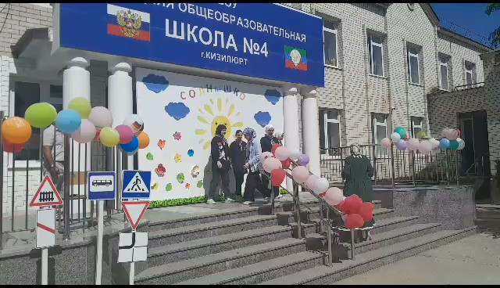
Также в этот день:
- беседа «Правила внутреннего распорядка. Законы лагеря «Солнышка». Правила поведения в лагере».
«День литераторов»
1. Литературный обзор «Исследование творчества писателей».
2. Стихотворный конкурс «Минутки поэзии ».
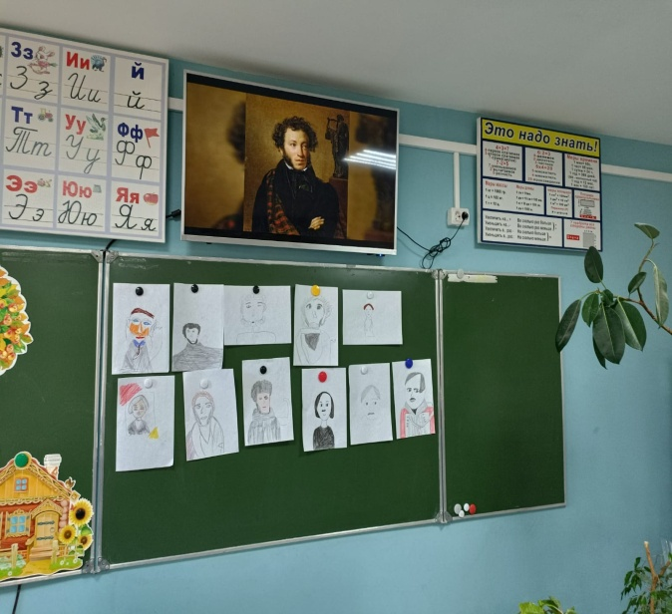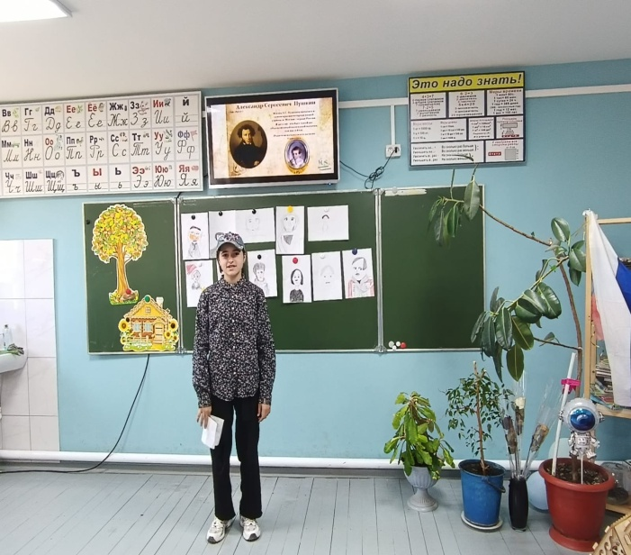
«День питания»
Началась интересная лагерная жизнь. Согласно плану работы в этот день прошел праздник открытия лагеря. Все дети старательно подготовились к нему. Развлекательно-игровая программа «Здравствуй, это я!», всем пришлась по душе.

Также в этот день:
- флешмоб (танцы с вожатыми);
- интеллектуальная игра «Умники и умницы»;
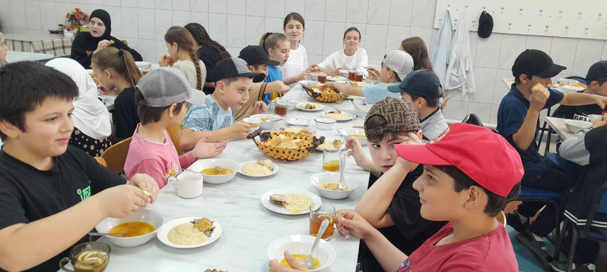

«День спорта»
- Спортивная игра «Чемпионат лагеря по волейболу».
День принёс детям много интересных впечатлений, содействовал развитию навыков здорового образа жизни, укреплению здоровья детей, а также внимательности и сплоченности.
Также в этот день:
- просмотр мультфильмов по правилам дорожного движения.
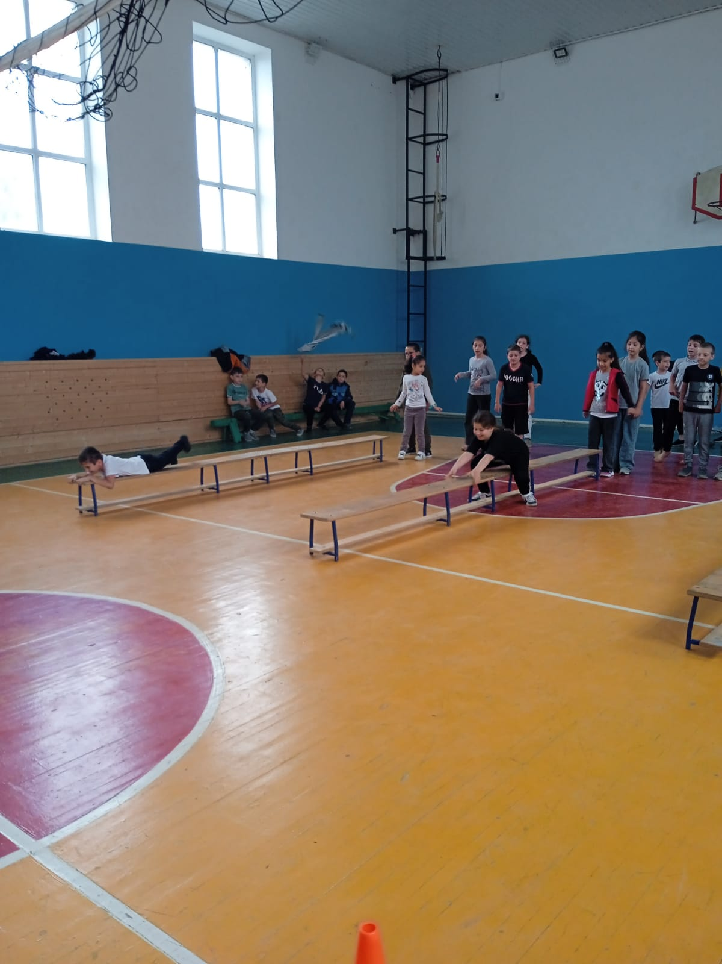

День: – «Конкурс рисунков на асфальте».
Незабываемым оказался этот день. Дети получили массу положительных эмоций.

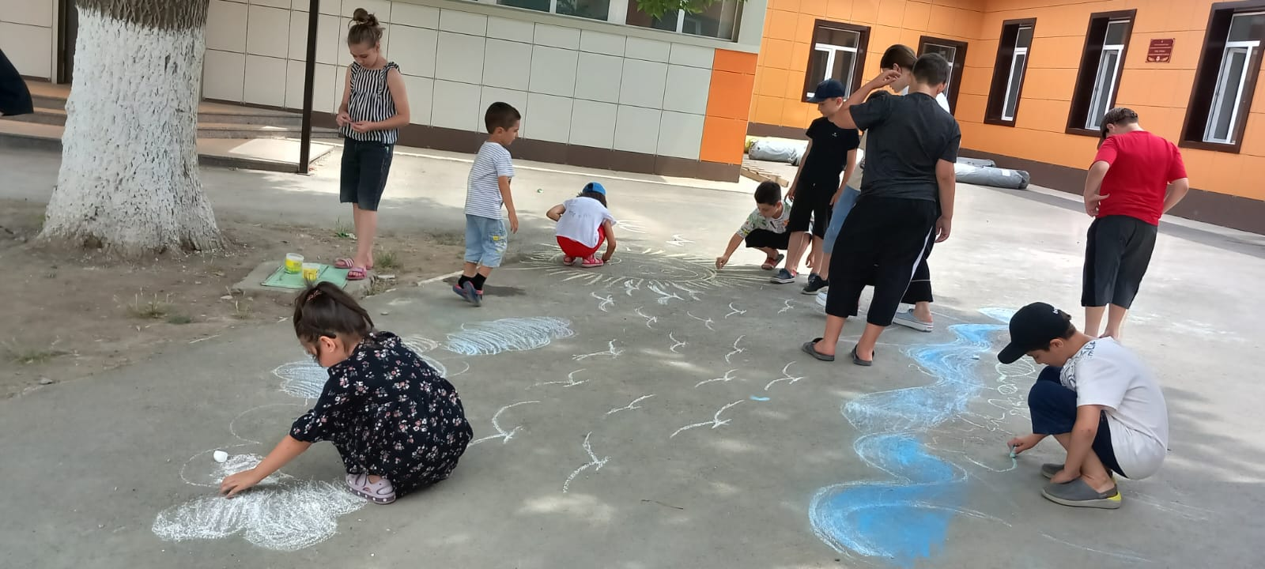

День : – «День Республики».
В этот день дети участвовали в инсценировке военной песни.

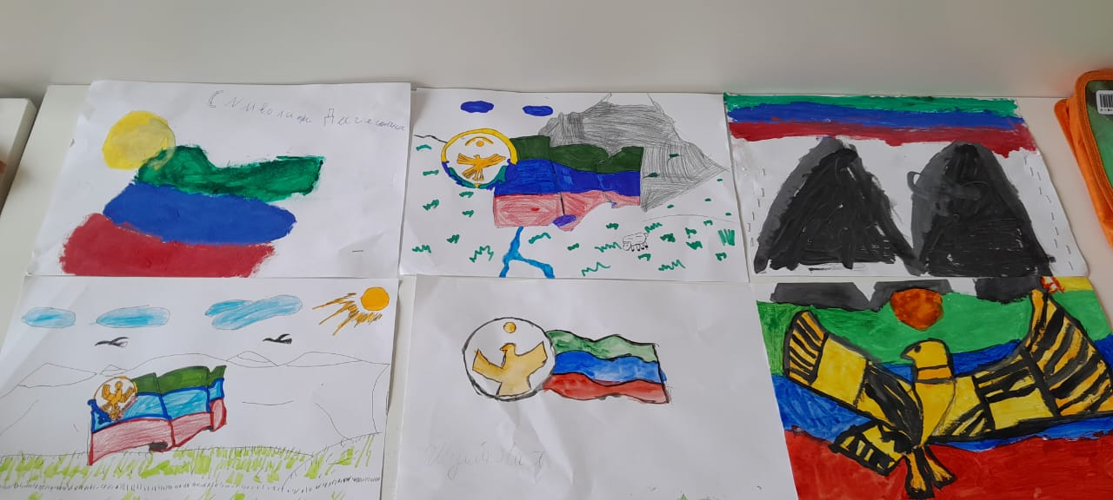

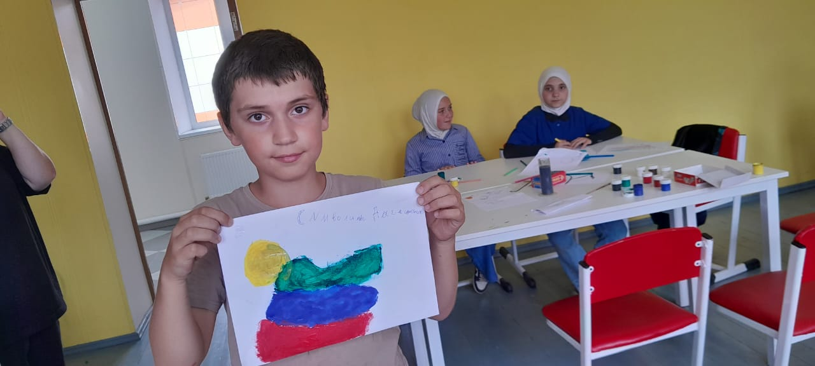

«День Сказок»
«День сказки» дети ждали с нетерпением, так как сказки любят все. Они посетили библиотеку, где для них была проведен конкурс на лучшую сказочную раскраску. Незабываемые впечатления у ребят остались от игры, в которой дети разыгрывали героев русских народных сказок.
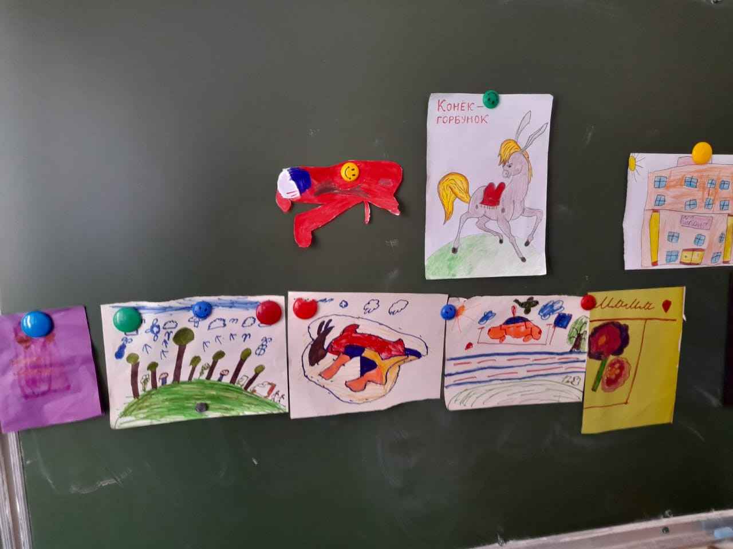

«День безопасности»
1. Разговоры о мерах по борьбе с огнём.
2. Экскурсия в пожарную часть г. Кизилюрта.
3. Викторина на знание основ ОБЖ.
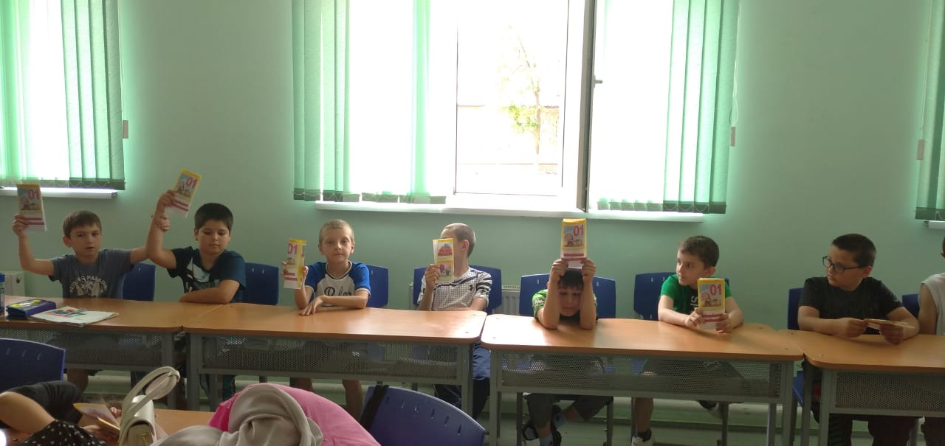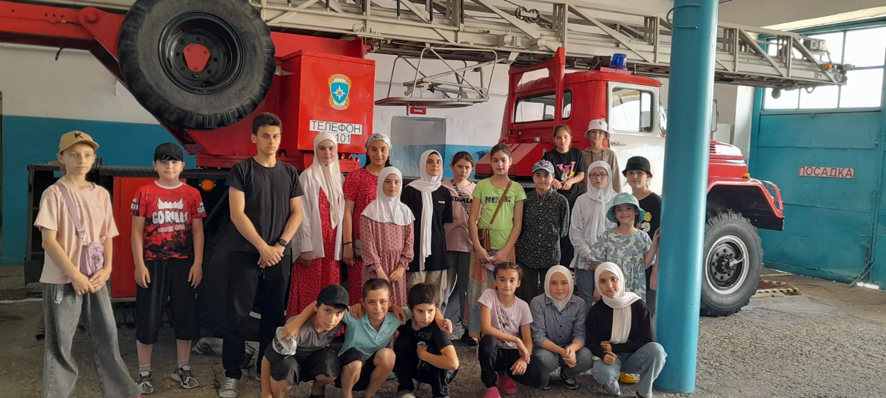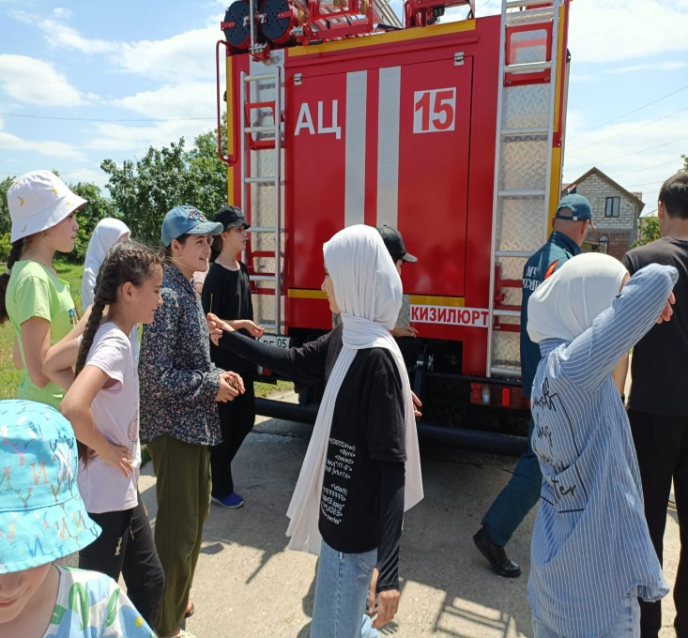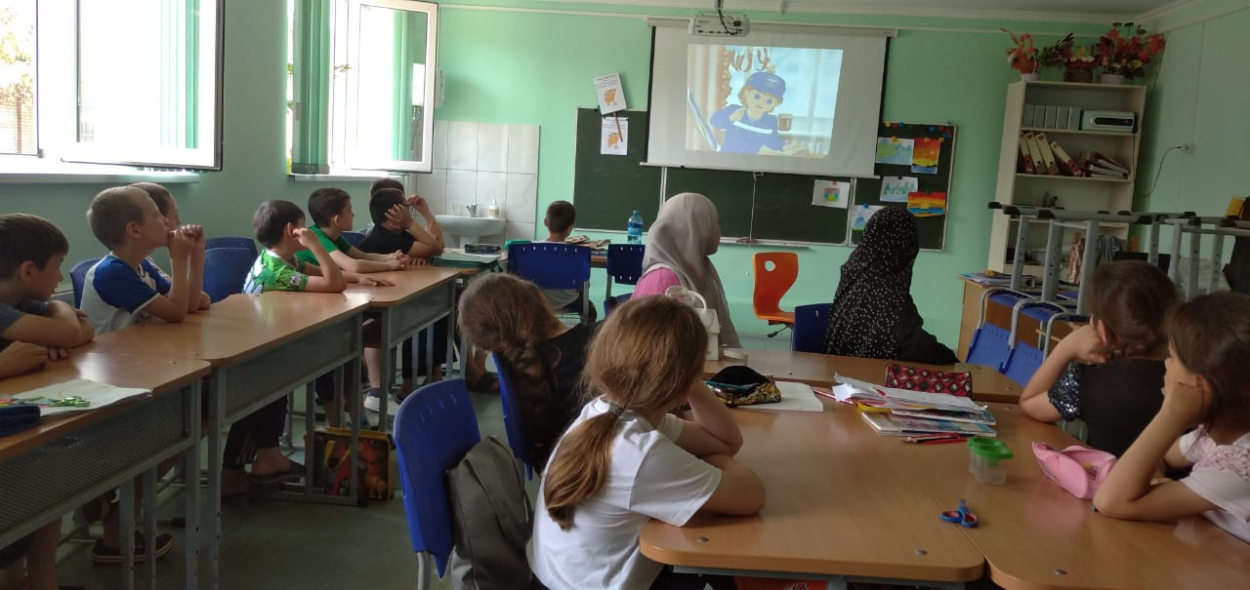
«День юных экспериментаторов»
1. Сбор и приготовление материалов к занятию « Сулакский каньон».
2 .Практикум «Исследование составных компонентов минеральной воды».
3. Операция «Сохраним чистоту водных ресурсов».
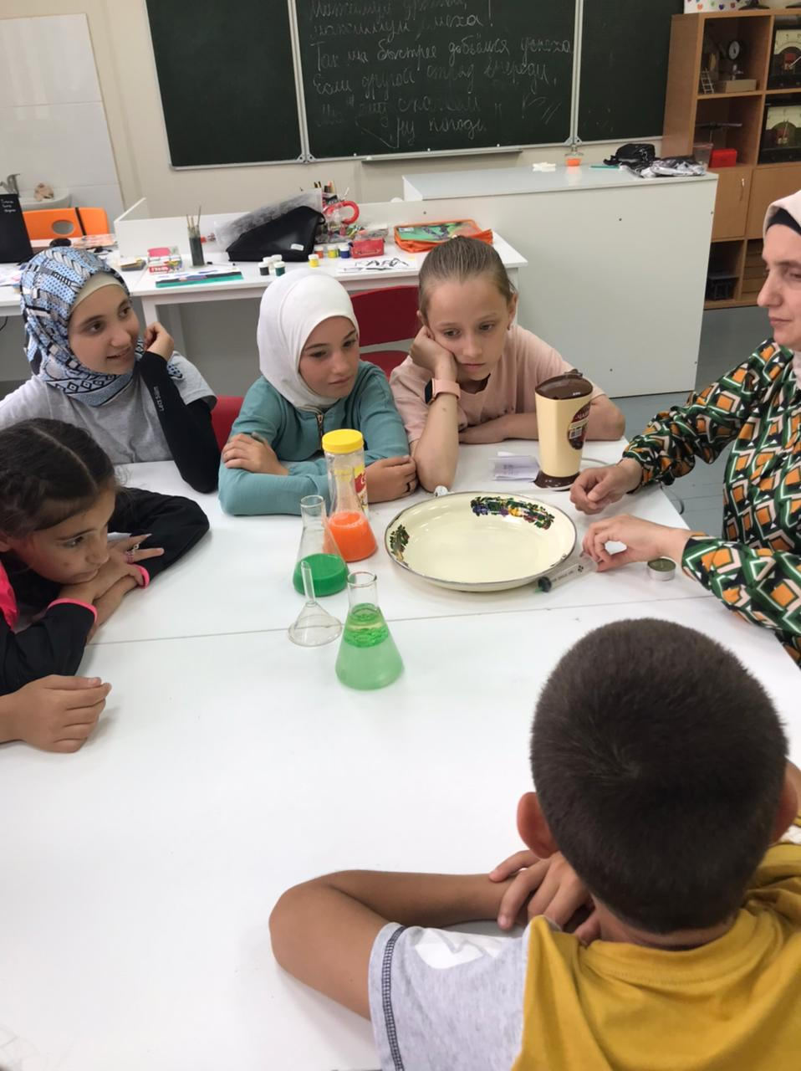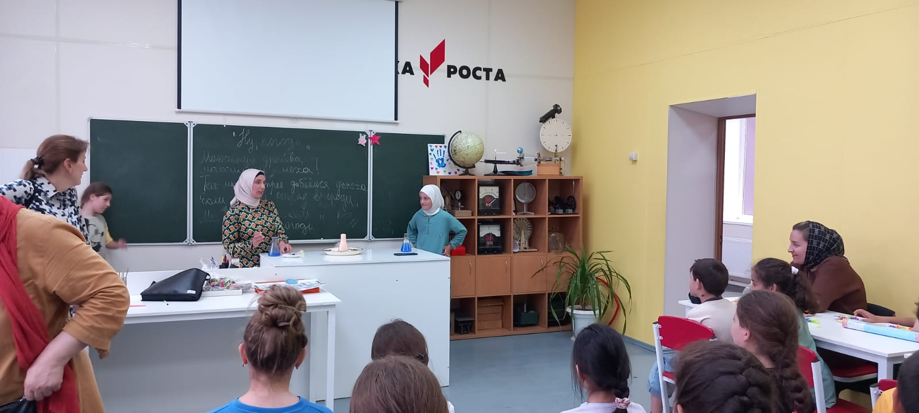

День : – «День здоровья»
Запомнили дети день в лагере. Он прошёл под девизом «Здоровым будешь – всё добудешь». Дети прослушали беседы «Если хочешь быть здоровым» и «Вредна ли жевательная резинка», принимали солнечные ванны, участвовали в играх на свежем воздухе. Прошел «День здоровья» очень интересно и занимательно.
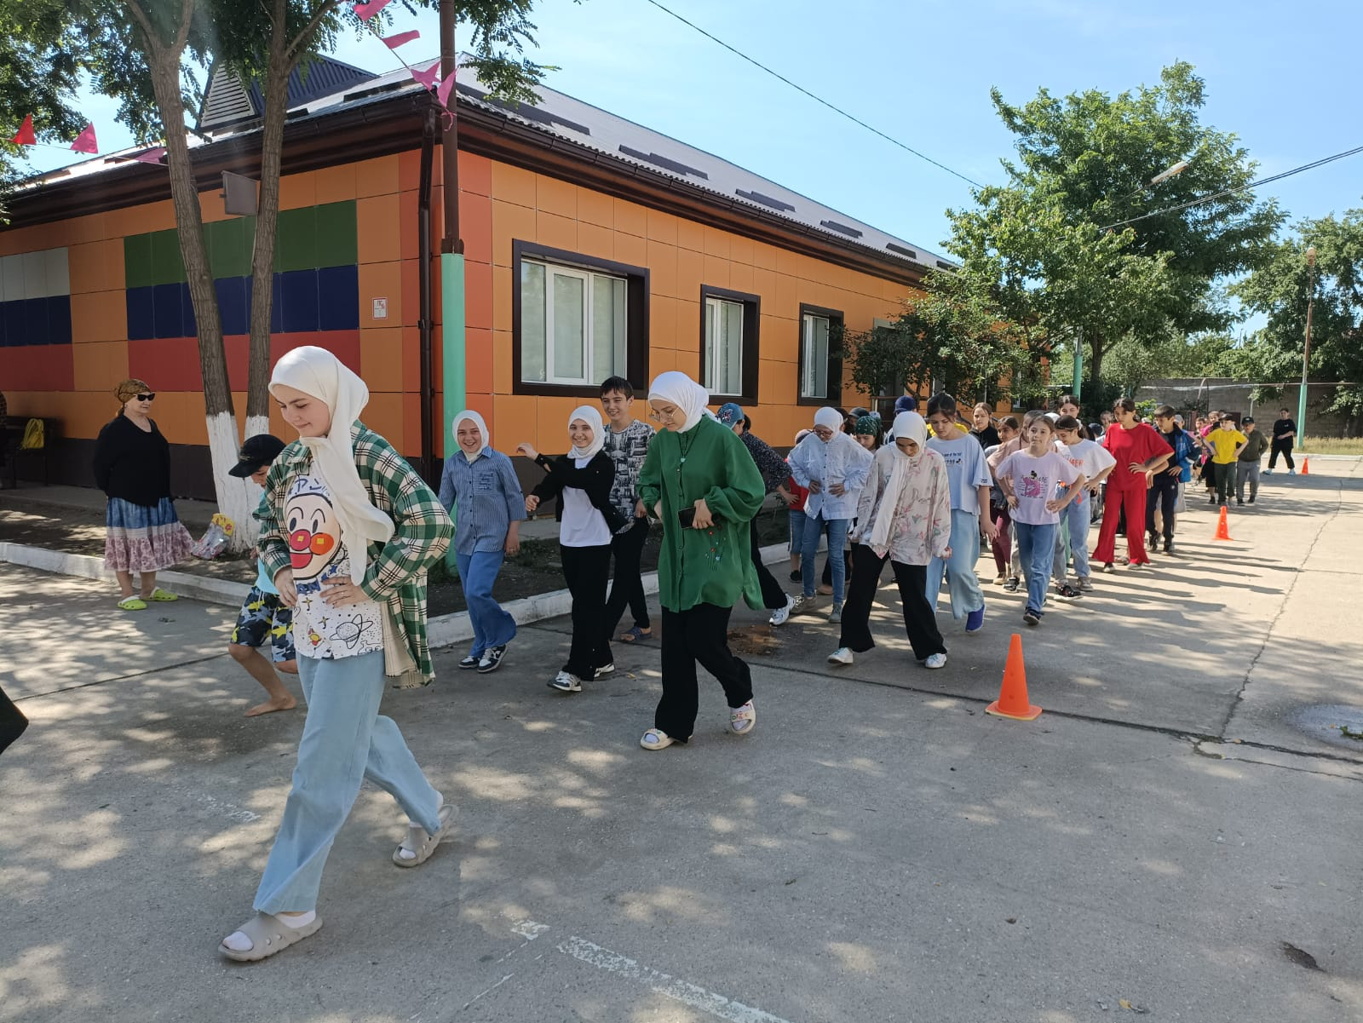
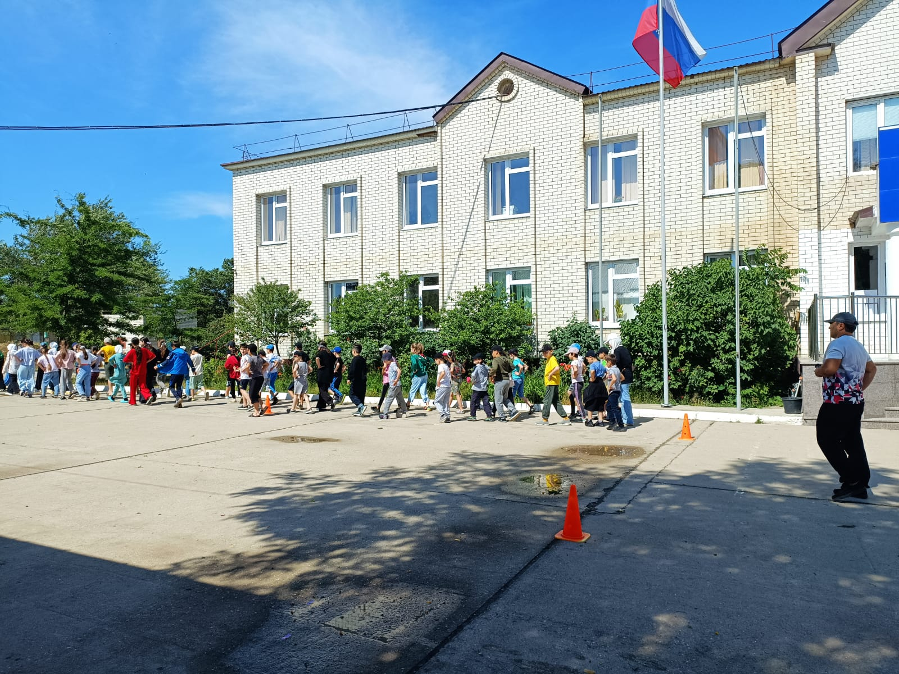
«День памяти»
1. Экскурсионный поход к Мемориальному комплексу на братской могиле советских воинов.
2. Беседа не тему «Подвигу народа жить в веках!» на занятиях дети узнают истории жизни ветеранов.
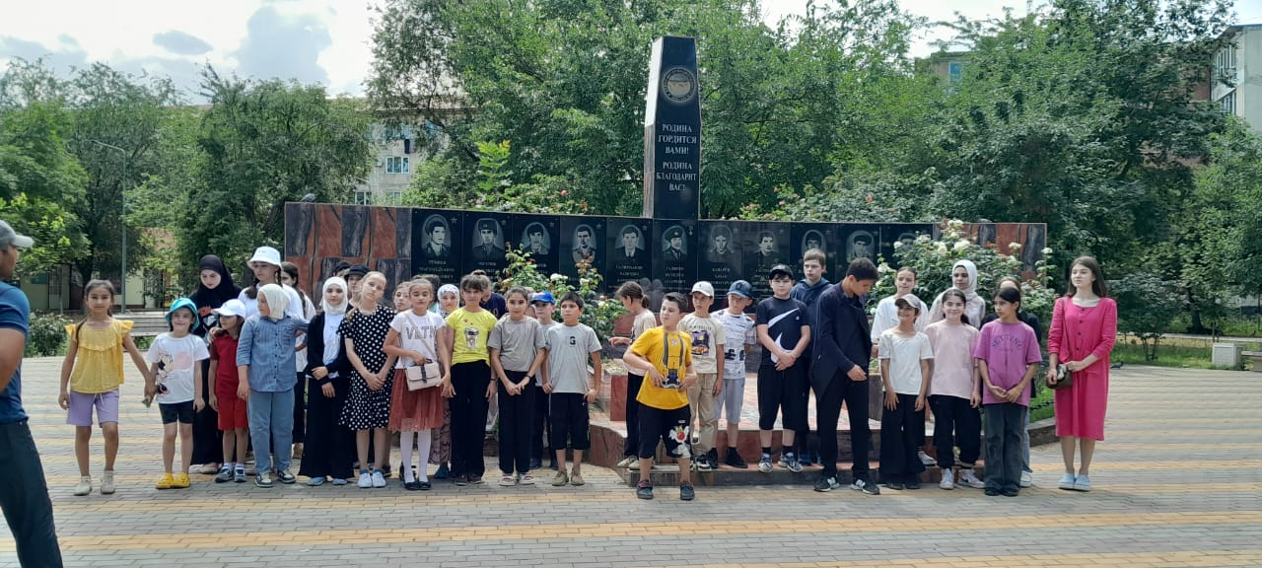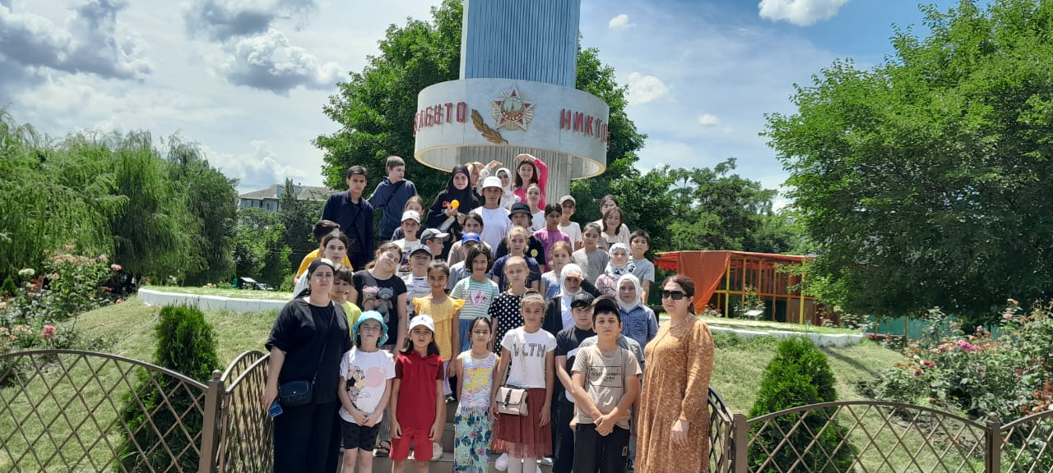

День: - «Давайте будем беречь природу!»
день был посвящён окружающей природе. Общение с природой содействует развитию эстетических чувств, бережного отношения к окружающему миру.
Начался он с экологического праздника «Давайте будем беречь природу!».
Были проведены: викторина«Птицы», игра «Знатоки природы». Дети посетили «творческую мастерскую» . Закончился день экологическим десантом «Уборка территории».
В течение дня дети получали сладкие сюрпризы за выполненные задания.
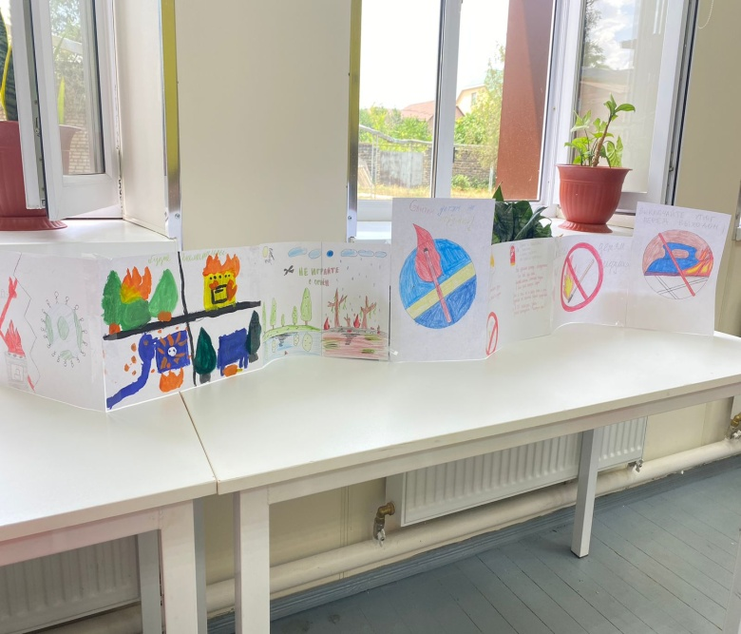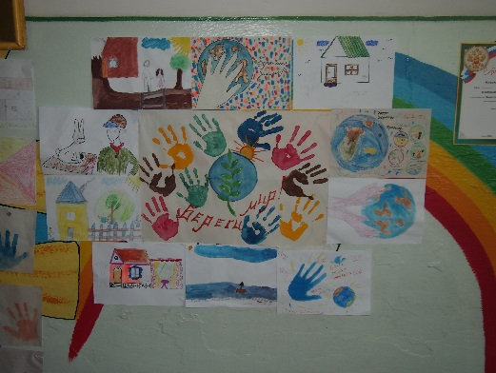
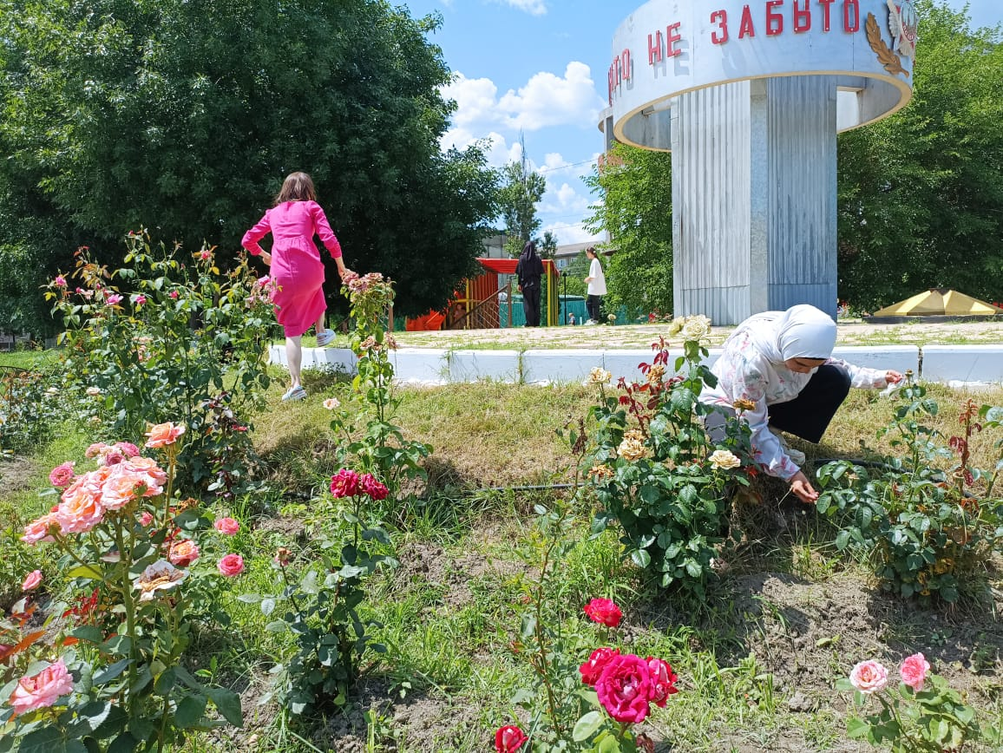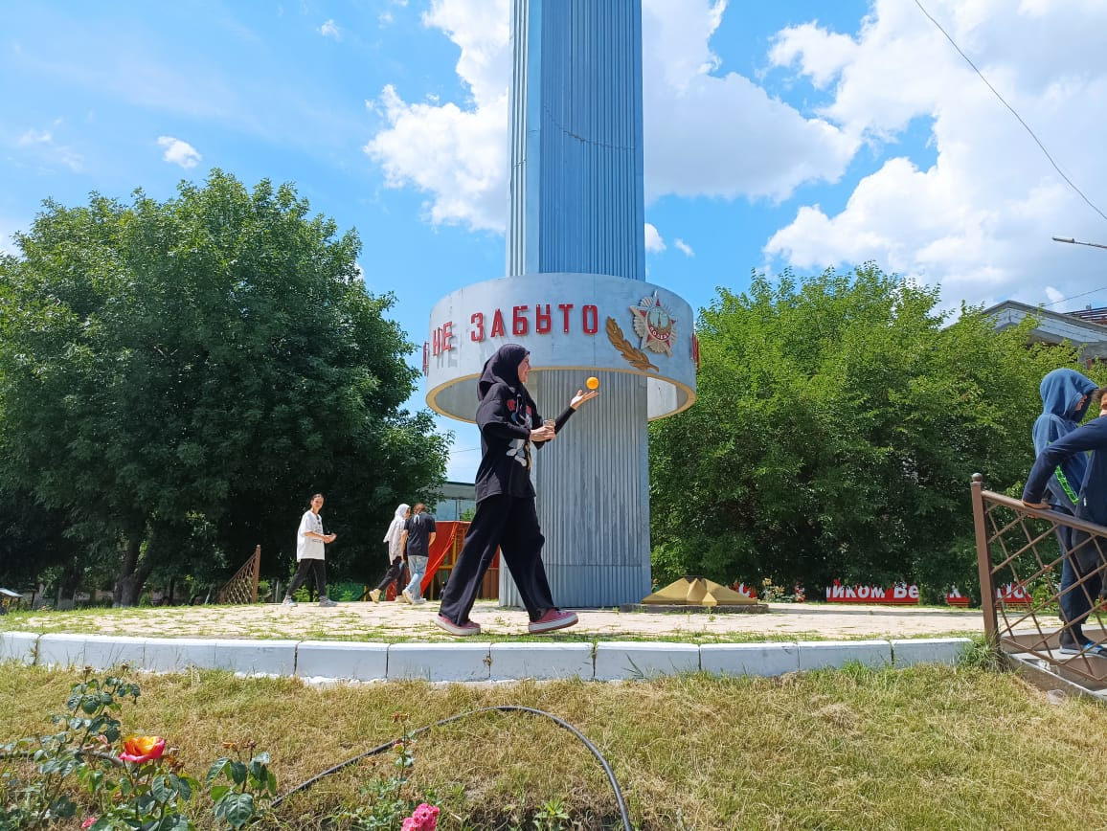

Конкурсная игра «Армейский калейдоскоп».

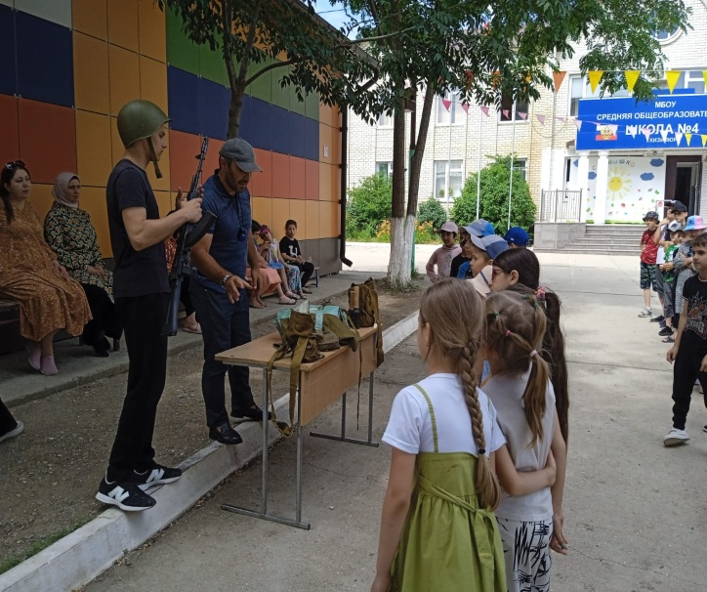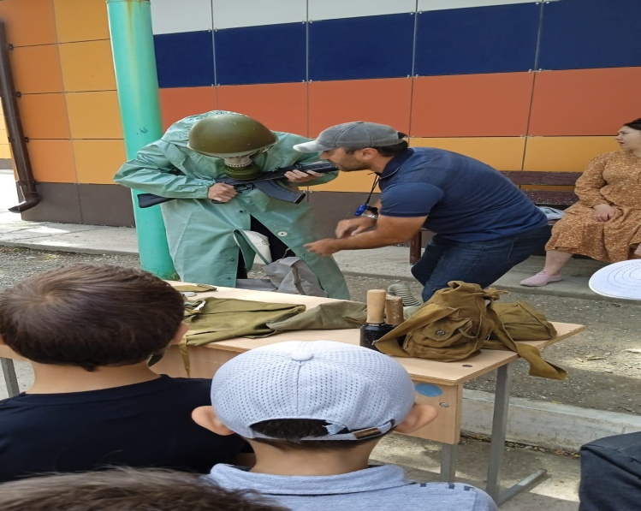

«День цифры»
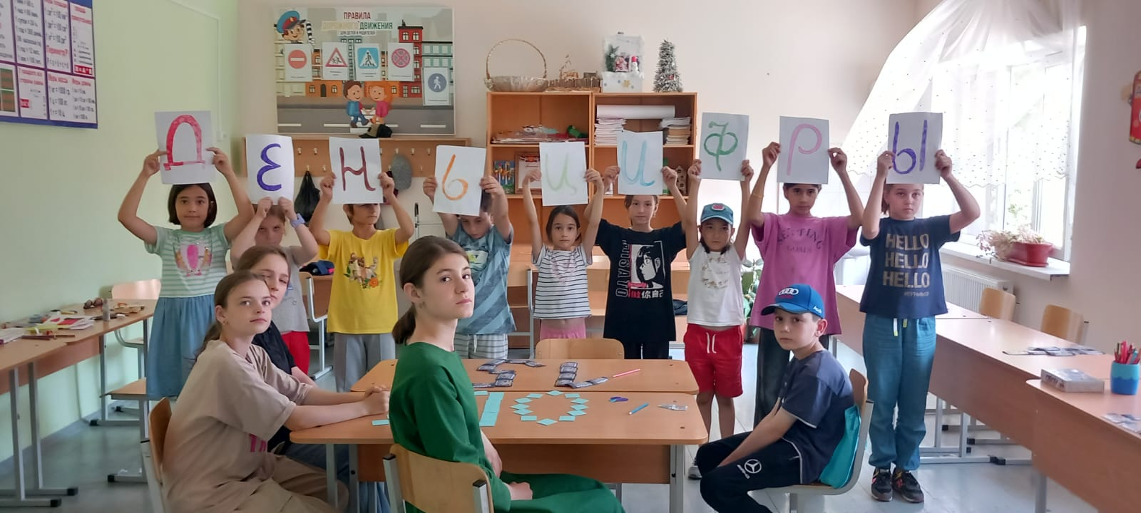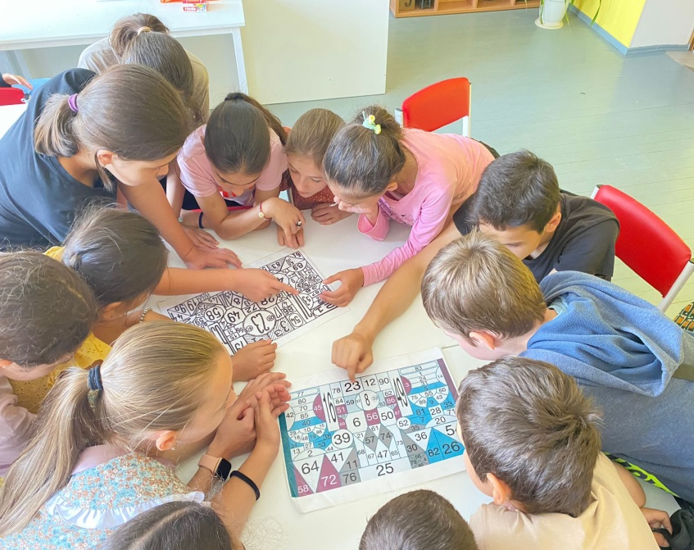

День: – «Уважай светофор»
В этот день ребята повторяли правила дорожного движения.
«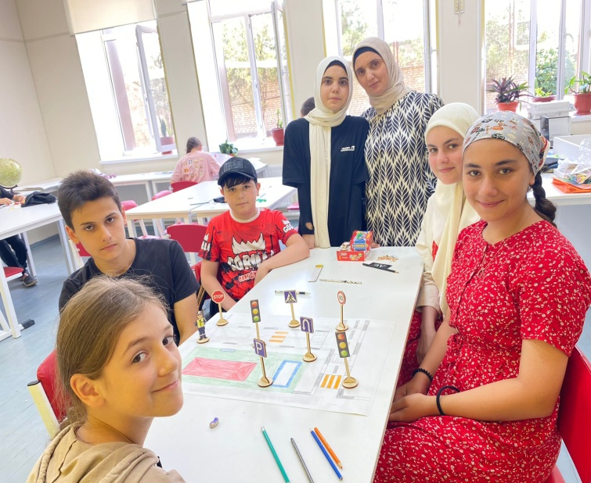 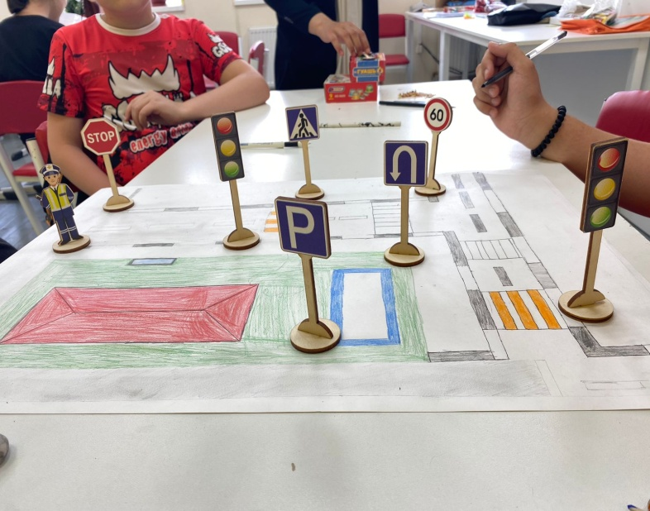
«Модный приговор»
1. Национальный костюм.
2. Конкурс стиля.
3. Демонстрация модной одежды, сшитой из доступных тканей.
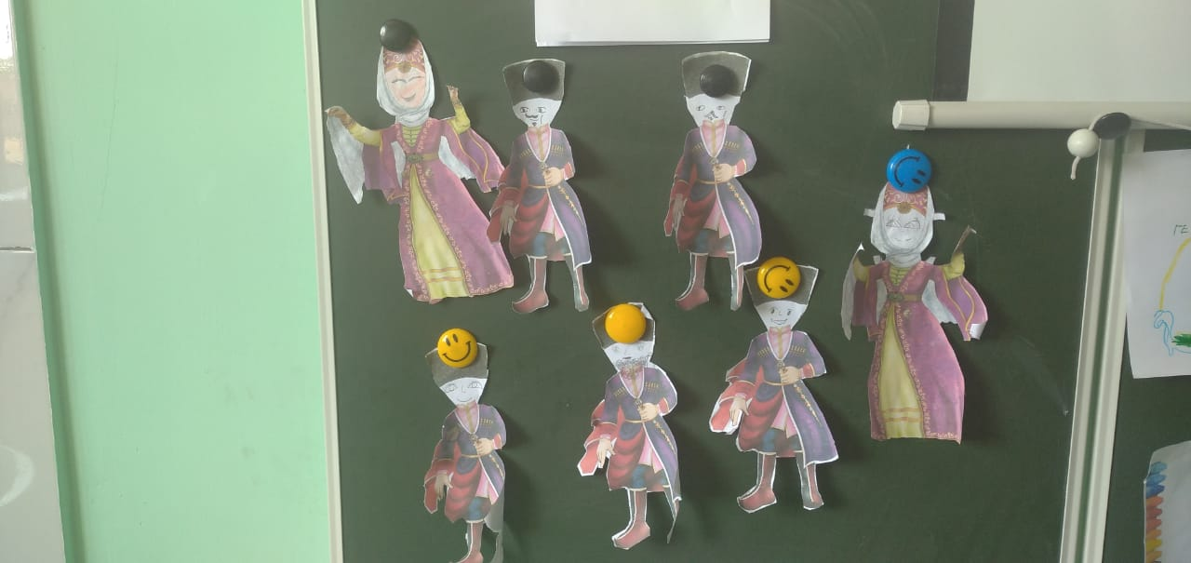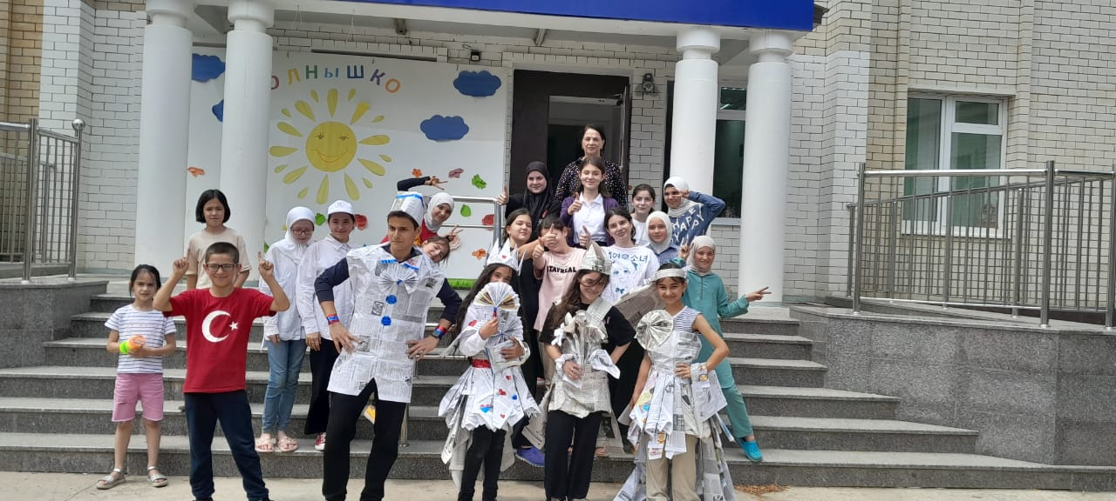

День - «Пора прощаться…»
Вот и пришёл день расставаний. Лагерная смена пролетела интересно и очень быстро. Пришла пора прощаться. Все ребята без исключения участвовали в праздничном концерте, конкурсах и играх. Все были рады подаркам и грамотам, которые получили на линейке лагеря. В заключении дети приняли участие в конкурсе «Один день школьного лагеря», ответили на
вопросы анкеты «Мой лагерь».

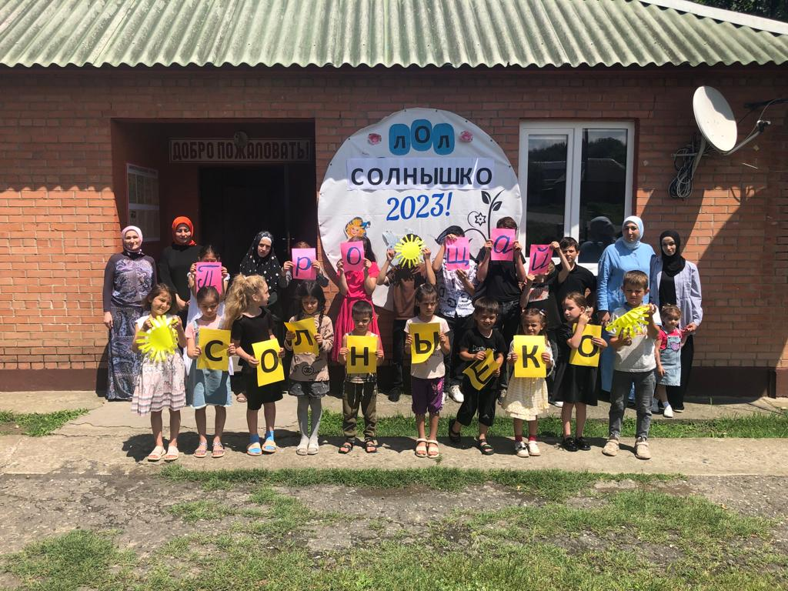
Лагерь пришкольный на год прощай,
Нас позабыть не обещай!
Очень уж грустно с тобой расставанье
До встречи, наш лагерь!
Пока! До свиданья!!!

